**КОНСПЕКТ**

**занятия по рисованию  в старшей группе.**

**ТЕМА: « Зимнее настроение»**

**Выполнила:**

**Еремеева Алевтина**

**Васильевна**

**воспитатель**

**Москва 2014**

**Программное содержание:** Развивать у детей эстетическое восприятие цвета, его тональности. Формировать умение устанавливать связь между настроением живописного произведения (рисунка) и его цветовым решением. Формировать умение смешивать краски и получать новые оттенки с помощью белой и черной краски. Учить замечать изменение цвета в природе в связи с изменением погоды. Развивать интеллектуальные действия анализа, сравнения. Развивать диалогическую речь и умение отстаивать свое мнение. Формировать навыки работы за мольбертом. **Предварительная работа:** рассматривание репродукций произведений художников по теме “Зимний пейзаж”, иллюстраций дидактические игры с цветом; наблюдения в природе, экскурсия в зимний лес; чтение и заучивание стихов о зиме; рисование различными художественными материалами. **Материал к занятию**: фланелеграф, бумага формата А4, гуашь, палитры, кисти, мольберты, ширма. **Демонстративный материал:** репродукции, иллюстрации, фотографии; дидактическая игра “Цветные капельки”, кукла Карлсон. **Воспитатель** предлагает им отгадать загадку: Тройка, тройка прилетела, Скакуны в той тройке белы. А в санях сидит царица – Белокожа, белолица. Как махнула рукавом - Все покрылось серебром. (Зима) **Воспитатель**. - Молодцы, ребята, конечно, это зима. (В это время из-за ширмы появляется Карлсон.) **Карлсон.**- Ой, ой! Я к вам так спешил, хотел про зиму кое-что спросить. **Воспитатель**. - Здравствуй, Карлсон! **Карлсон**. - А, да, здравствуйте! **Воспитатель**. - Ребята, вы, конечно, узнали нашего гостя? Что же ты, Карлсон, хотел у нас узнать о зиме? **Карлсон**. – Я решил стать художником, вчера столько картин про зиму посмотрел, только мне не понятно, почему у художников в картинах зима всегда разная? **Воспитатель**. – Конечно, разная, ведь все люди разные! Когда наши ребята рисуют, у них тоже одинаковых рисунков не бывает. Правда, ребята?... **Карлсон**. – Интересно, а почему зимние картины бывают разными даже у одного и того же художника?

**Воспитатель.**– А с этим вопросом мы тебе тоже сейчас попробуем помочь разобраться. Ребята, скажите – какой может быть зима? (Вьюжная, снежная, веселая, морозная…) - Вот видишь, Карлсон, оказывается зима бывает разная, поэтому у зимних картин бывает и разное настроение! **Карлсон.** – Вот это да! А как это? **Воспитатель**. – Давайте, ребята, посмотрим на зимние пейзажи и попробуем найти среди них картины с веселым настроением. (Дети показывают выбранные пейзажи)  **Карлсон.**– Почему это вы так решили, что-то я не пойму? *(Воспитатель предлагает детям объяснить свой выбор Незнайке, они рассказывают, что определили веселое настроение пейзажей по оттенкам.)* **Воспитатель.**– Ребята, назовите, какие краски помогли здесь художникам? (Дети называют различные оттенки, которые видят в репродукциях.) Затем воспитатель предлагает показать для Карлсона пейзажи с грустным настроением и объяснить свой выбор.  **Карлсон.** – Что-то и мне грустно стало. **Воспитатель.**– Карлсон, теперь ты понял, что настроение картин может разным, а изобразить его художникам помогают краски. **Карлсон**. - Да, понял, понял! Только вот не знаю, как это нарисовать? **Воспитатель.**– Чтобы тебе стало понятно, мы сейчас тебе покажем, а помогут нам разноцветные капельки. *Дети и воспитатель располагаются на ковре. Ребята выбирают и выкладывают на фланелеграфе оттенки а) для грустного зимнего пейзажа (в один ряд); б) для веселого зимнего пейзажа (в другой ряд). Карлсону тоже предлагают подобрать оттенки, он, как всегда, ошибается, дети исправляют ошибки, объясняют свои действия.* **Воспитатель**. – Карлсон, теперь ты все хорошо запомнил?  **Карлсон.**– Да, я теперь запросто смогу нарисовать настроение для зимней картины…, сейчас все красочки перемешаю и по бумаге размажу… **Воспитатель.** – Ты думаешь, хорошо получится?  **Карлсон.**– А что такого? Раз, два и готово! *Воспитатель предлагает ребятам взять краски и показать Карлсону, как надо рисовать настроение для пейзажа (подмалевок).*  *Каждому предлагается изобразить настроение для той зимы, которая ему больше нравится. Дети готовят все необходимое, закрепляют бумагу на мольберте и рисуют. Карлсон тоже уходит рисовать.* Дети выполняют подмалевки, приносят их на поляну в страну Рисованию, убирают краски с мольбертов. Воспитатель предлагает рассмотреть все рисунки, появляется и Карлсон со своим подмалевком. Дети определяют настроение для будущих пейзажей, рассказывают, какие краски, и оттенки им помогли, отмечают, что Карлсон тоже постарался. Карлсон благодарит детей и собирается что-нибудь нарисовать на подмалевке, чтобы его рисунок попал на выставку. Дети прощаются с Карлсоном и уходят в группу.

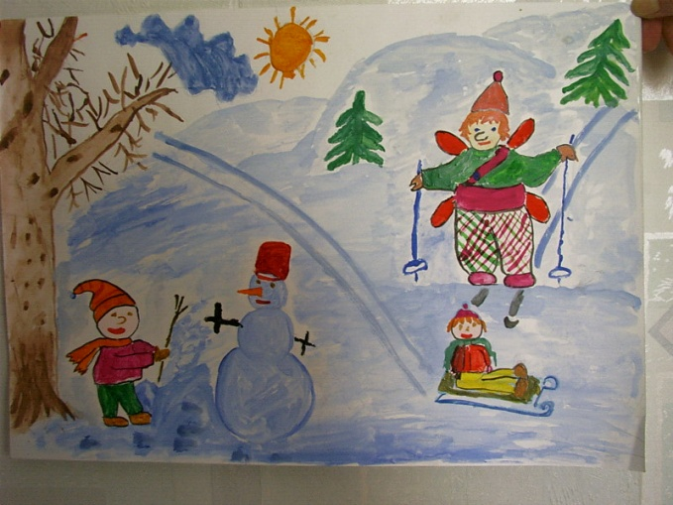 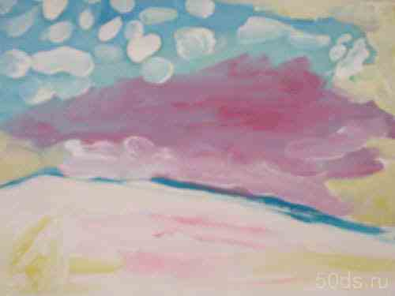

Сидорова Настя Соловьев Артем

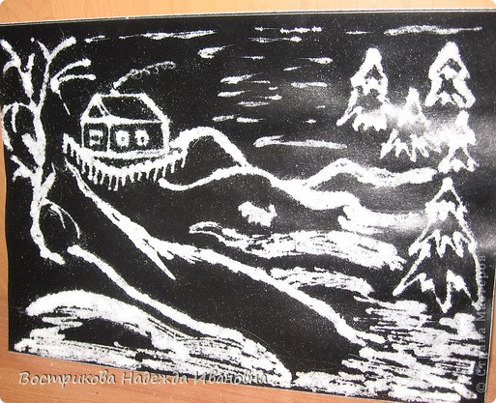

Абдуллина Ева